西城教育研修学院2017学年度第二学期
中学第 7周研修活动安排
（2017年4 月 3 日—2017年 4 月 7 日）
语文
4月5日（星期三）至4月20日，在研修网语文初一协作组活动区，初一语文网上研修活动。内容：视频案例网上听课研讨（一）。请初一全体语文教师参加，进入研修网-协作组-语文-初一-活动，点击“20170405视频案例…”字，按活动区“专题研讨”通知要求做好网上研修。
4月5日（星期三）上午8:30在研修学院北址（东新开胡同67号）106教室，高三语文研修活动。内容：微写作教学的思考与教学建议，主讲人：周青。请各校高三语文教师参加。
英语
4月5日 (星期三) 下午2:00在研修学院南址（西四北五条甲1号）报告厅，初一英语研修活动。内容：从新中考听说测试谈英语听说课教学。 主讲人：刘宏霞、王盈洁。请初一年级全体英语教师参加。
4月7日（星期五）下午1:30，在研修学院北址407教室，举行中学英语外教培训活动。内容：中学英语教师学科语言素养提升的实践与研究（4）Expanding your English mind through photos主讲人 Josh Parker。请网上报名的英语教师按时参加。
化学
4月5日（星期三）下午，高一化学分组研修内容：模块2教学实践研究——必修教学①青年教师研究课第一次集体备课；②研制主题教学课堂观察量化表。请推荐上课的教师提前做好准备，带纸质教学设计等资料(15份)，提供给参与交流的本组教师。请全体高一化学教师按以下分组按时参加活动。若有遗漏，请老师依据个人情况，选择一组参加。
分组 | 时间 | 研修活动地点 | 上课教师 | 组长 | 参与学校
第一组 | 2:00 | 北师大二附中 | 孙亚红 | 赵彦玲 | 4中、7中、13中、156中、二附中
第二组 | 1:30 | 北京35中  高中部 | 苏晓晓  王影 | 李懿 | 3中、35中、39中、56中、实美、铁二中、教院附中
第三组 | 2:00 | 北京161中  高中部 | 褚华琪 | 康健 | 31中、44中、161中、214中、西城外国语
第四组 | 2:00 | 北师大实验中学高中部 | 王澜 | 金从武 | 8中、159中、实验中学、鲁迅中学、月坛中学
备注 | 请老师们看清活动地点，提前十分钟到校，具体地点见学校门口指示牌。
4月5日（星期三）下午2:00，高二化学分组研修活动。内容：模块2：基于学科核心素养的《有机化学基础》内容分析分组课例研修（2）。请全体高二化学教师按时到指定地点参加分组活动。
地理
4月6日（星期四）上午8:50，在北京市第一六一中学，初二地理研修活动。内容：课例研修3欧洲西部，主讲人：张待利老师。请全体初二地理教师准时参加。地址：北京市西城区前门西大街43号（见下图），可乘坐9路、22路、44内、44外、66路、67路、332路、673路、特2路、特4路、特7路或地铁二号线到和平门东（B口）下车向东走300米即到。
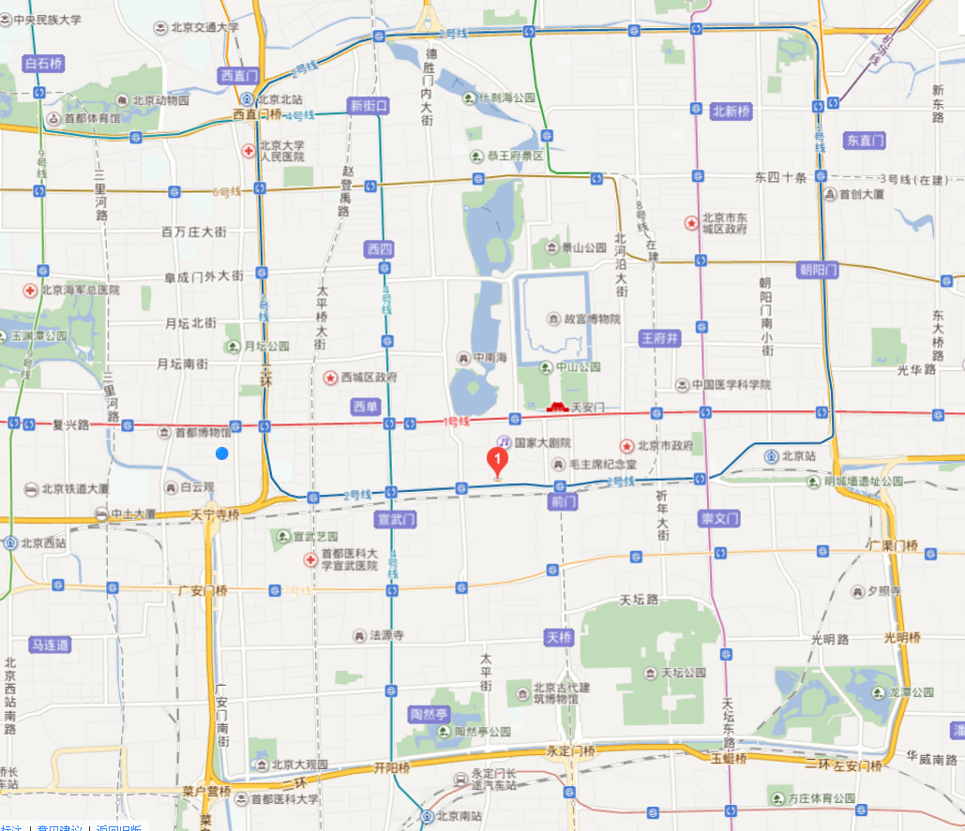

4月6日（星期四）上午8:30在研修学院北址309教室，高一地理研修活动。内容：1. 学科素养主题教研(二):浅谈人文地理中的图像教学和时空能力培养，讲授人：王继良老师，请全体高一地理教师参加。2.青年教师备课组活动——必修二第三章教学目标及教学重难点研讨，请高一年级40岁及以下年龄地理教师参加。
4月6日（星期四）上午8:00，在214中学录课教室，高三地理研修活动。内容：① 8:00－8:40、8:50－9:30连续两节研究课，主讲人：陈立晓、王卉；② 基于课例的二轮复习策略研讨。请高三地理教师参加。（地址：北京市西城区月坛北街18号 ）
数学
4月6号星期四下午1:45，在北京教育学院附属中学初中部，初二数学“基于《说题》的微课设计与实践研究”学科课程研修活动。内容：（1）两节并行研究课：《平行四边形的性质1》，地点：一层初二1、2班教室，主讲教师：马靖、李鋦老师；（2）“基于《说题》的微课设计与实践”主题交流。请申报该学科课程以及“初中基于学生数学表达能力提升的微课设计与实践研究”课题组数学教师参加。（注：学校初中部地址在区研修学院北边一百米路东，请注意时间地点，提前10分钟进入听课教室）
4月6日（星期四）下午2:00，在三帆中学裕中校区（马甸桥东北角裕中西路21-2号），初三数学研修活动：主题一：代数综合题教学研究，主讲人； 三帆中学裕中校区崔守梅，陆红雨，雷杨老师；主题二：代数综合复习备考指导与教学建议；主讲人：北京161中韩秀莉老师。请全体初三数学教师参加。
4月6日（星期四）下午2:00在研修学院北址教学楼103教室，高三数学研修活动，内容：后期复习建议。主讲人：北京一六一中学 吕希老师。请高三年级全体数学教师参加。
生物
4月6日（星期四）下午2:00， 在北京市宣武外国语实验学校(西城区广外莲花河胡同4号)，初中生物研修活动。内容：中考背景下的初中生物教学。主讲人：北京市基教研中心 荆林海。请全体初中生物教师按时参加。(温馨提示:1.具体讲座地点见校内指示牌;2. 校园没有停车位,请尽量采用公共交通方式,如乘坐地铁，请在7号线湾子站A口下车，步行即到)
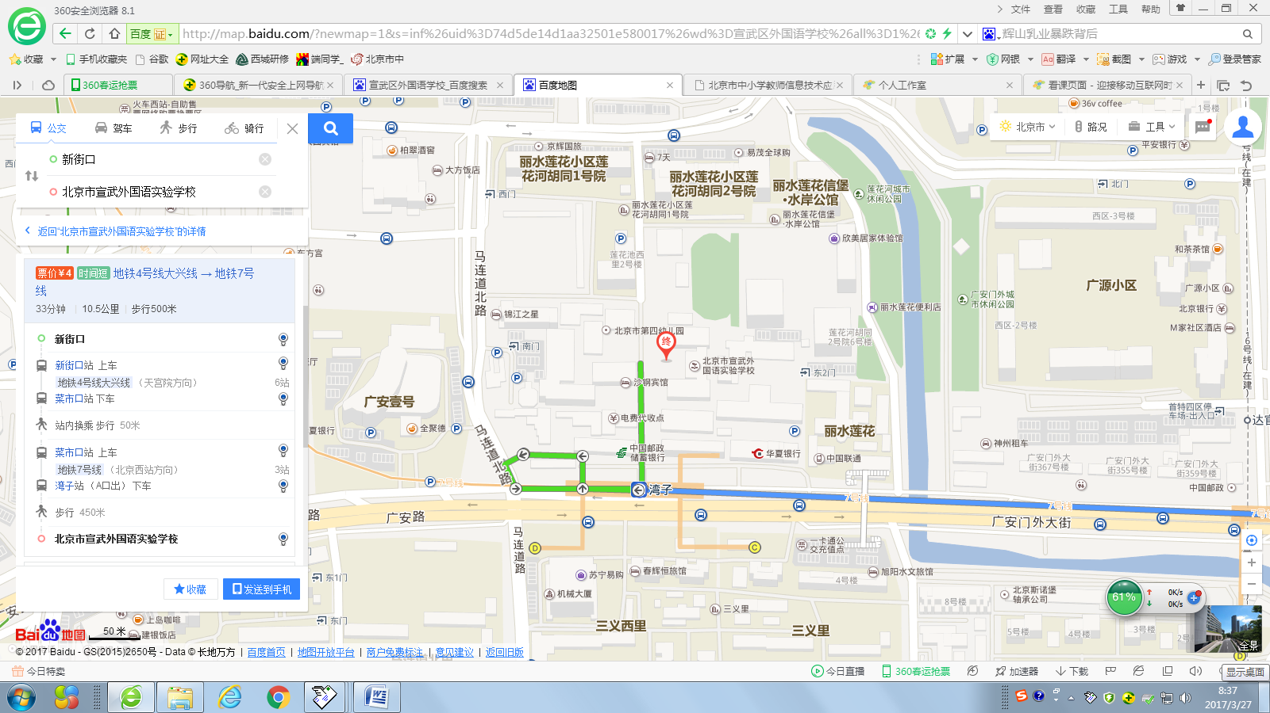

4月6日（星期四）下午2:00，在研修学院北址209教室，高二生物研修活动。内容：生物与环境部分教学策略分享及教学视野拓展，主讲人：实验中学王俊炜、北京八中陈康。请全体高二生物教师参加。
历史
4月7日（星期五）上午8:30，在研修学院南址报告厅（西四北五条甲一号），中学历史学科研修活动。内容：“如何培养学生的历史思维能力”——优秀教学设计分享与交流，主讲人：温艳丽、王冉、唐晓春、孙桥申、张凯、周啸然等六位老师。请全体历史教师参加。
体育
4月5日（星期三）下午1:30在研修学院北址212会议室。内容：体育学科专项视导准备会。 请以下市骨干教师及区学科带头人参加。
学校 | 姓名 | 学校 | 姓名 | 学校 | 姓名
3中 | 赵伟方 | 156中 | 高云婷 | 西城实验 | 肖兰敏
4中 | 王帆 | 实验中学 | 魏佳 | 鲁迅中学 | 欧敬柏
35中 | 丁福芹 | 实验中学 | 蔡将
4月5日（星期三）下午1:30在北京七中操场。主讲：俞伟顺。请青年教师体操培训班老师准时参加。
4月5日（星期三）下午1:30在西城外国语学校初中部操场。主讲：李刚。请初中男教师足球技能培训班老师准时参加。
4月6日（星期四）下午1:30在北京4中高中部田径场。主讲：吴宏。请高中男教师足球技能培训班老师准时参加。
音乐
4月5日星期三上午8:30，中学音乐学科研修活动，内容：教学课件高级制作课程。地点：研修学院教学楼607机房。授课教师：张宝。请以下音乐教师参加：宋扬、张靖、周迎军、刘玉、韩梅、曹阳、郑金超、邱磊、于颖、高彤、杨柳、于金、温煦、果苗、林建华、侯一诺、江雅雯、宫莉、张若男、李莹、冯娜、杜岘、段天玉、朱辉、鲍海龙、李姗姗、何依霖、陆秋璇、赵峰、刘洁娜、陈欢、杜宁、李玲、宛思辰、丁佳、王榕、吴朴、王嫱、孙春燕、包雪松、石昕、夏冰、殷悦。
美术
4月6日中学美术研修到西城区中小学劳动技术教育中心参加“中学美术羊毛毡装饰工艺学习”二期培训，8:30开始，报名的美术教师参加。
西城区中小学劳动技术教育中心地址：安平巷75号（白塔寺后面）
项焱老师电话：13810836007

中学心理教师研修活动通知

时 间：2017年4月7日（五）上午8：30
地 点：见”友情提示”
内 容：个体辅导同辈督导小组活动
负责人：马晓晶、邢学玮、彭勃、张二羚、解妍
参加人：专兼职心理教师

研修学院德育心理部
2017-3-30

友情提示：
1.各小组活动地点
1组：三帆中学（德外新风街7号）北楼五层心理活动中心505
2组：北师大实验中学本校区（二龙路14号）治学楼二层学生成长指导中心
3组：159中学（王府仓胡同23号）一层心理教室
4组：北京师大二附中（新街口外大街12号）博学楼六层心理室
5组：研修学院南址（西四北五条甲1号）二楼207教室
2.小组名单：
1组：邢学玮（组长）、曾于秦、孙晓峰、张新蕾、吴琼、黄亚庆、白丽辉、贾慧蓉、胡素芳、隋岩、关京、黄旭、王朝、张慧敏、付爱学、郝乐奇
2组：彭勃（组长）、宫娇娇、王世华、刘玺儒、李哲、孙步云、邸妙词、覃然、梁涧溪、李营、翟胜男、郝向荣、杨洁莹、王晓丽、李蓓蕾、陈欣
3组：解妍（组长）、张静、董艳菊、卢文晗、张雯、韩祖晔、何鑫、庞晖、李丹、王琰、原琳、田园、郭艳、张莉、程茜、李飞
4组：张二羚（组长）、杨皙、陈晨、陈玥、唐燕、赖安婷、徐凤华、邓丽群、潘婷、斯上雯、孟慧娟、杨轶、姚亚晴、胡波、郭燕、陈建京
5组：马晓晶（组长）、张冕、张荣录、宋飞、白荣华、夏可欣、屈文妍、赵琼、曹晖、李梦璐、李璠、石桂凤、马继惠、刘舒、周翠敏、陈静、李梦丹

2016-2017(二)综合素养培训
课程编号 | 课程模块 |  | 课程名称 | 课程形式 | 学分 | 时间 | 地点 | 主讲
600732 | 面向非专任教师（综合班） | 自主  发展  文化  修养 | 教育中的心理效应 | 专题讲座 | 0.4 | 2017.4.7周五早8:30 | 研修学院北址教学楼106教室 | 李玮

西城教育研修学院2016—2017学年度第二学期
信息技术部第7周研修活动安排
（2017年4月3日—2017年4月7日）
信息技术应用1协作组
时间：4月5日（星期三）下午2:00
地点：在西城区教育研修学院北址教学楼504机房
研修活动：《动画微课及教学课件制作技巧》培训班
内容：动画课件制作基础（二）脸部动画制作
主讲人: 傅强

信息技术应用2协作组
时间：4月6日（星期四）下午2:00
地点：在西城区教育研修学院北址 教学楼604机房
研修活动：《Internet网络基础及典型应用》培训班
内容：网络浏览器使用技巧
主讲人: 杨健
信息技术应用3协作组
时间：4月6日（星期四）下午2：00
地点: 研修学院北址教学楼607机房（混合式学习）
研修活动：《微课制作与应用》培训班
内容：微课制作技术（一）

请每位老师准时参加。

